КООРДИНАЦИОННЫЕ СОЕДИНЕНИЯ Mn^{II} С АНИОНАМИ ЦИКЛОПРАН-1,1-ДИКАРБОНОВОЙ КИСЛОТЫ
Зорина-Тихонова Е.Н., Гоголева Н.В., Николаевский С.А., Кискин М.А., Александров Г.Г., Ефимов Н.Н., Сидоров А.А., Новоторцев В.М., Ерёменко И.Л.
Институт общей и неорганической химии им. Н.С. Курнакова РАН, г. Москва
kamphor@mail.ru

Ранее в нашей лаборатории для марганца(II) были получены гетерометаллические соединения с оксованадием(IV) и медью(II) с анионами замещённой малоновой кислоты, в частности диметил- и бутилмалоновой [1]. Варьирование заместителя в малоновой кислоте и 3d-металла позволяют расширить структурное разнообразие получаемых соединений, что, в свою очередь, позволяет получать комплексы с разными физико-химическими свойствами.

В результате взаимодействия сульфата марганца(II) с сульфатами соответствующего 3d-металла (Co^{II}, Ni^{II}, Cu^{II}) и циклопропан-1,1-дикарбоксилатом бария образуются изоструктурные катионно-анионные комплексы марганца(II) общей формулой [M^{II}(CPDC)₂(H₂O)₂][Mn(H₂O)₆]∙2H₂O (где M^{II} – Co(1), Ni(2), Cu(3)). В каждом из полученных соединений атом марганца(II) находится в октаэдрическом окружении атомов кислорода монодентатно-координированных молекул воды. С атомом гетерометалла два дианиона циклопропан-1,1-дикарбоновой кислоты формируют бисхелатный фрагмент, до искажённого октаэдра координационное окружение достраивается двумя атомами кислорода молекул воды.
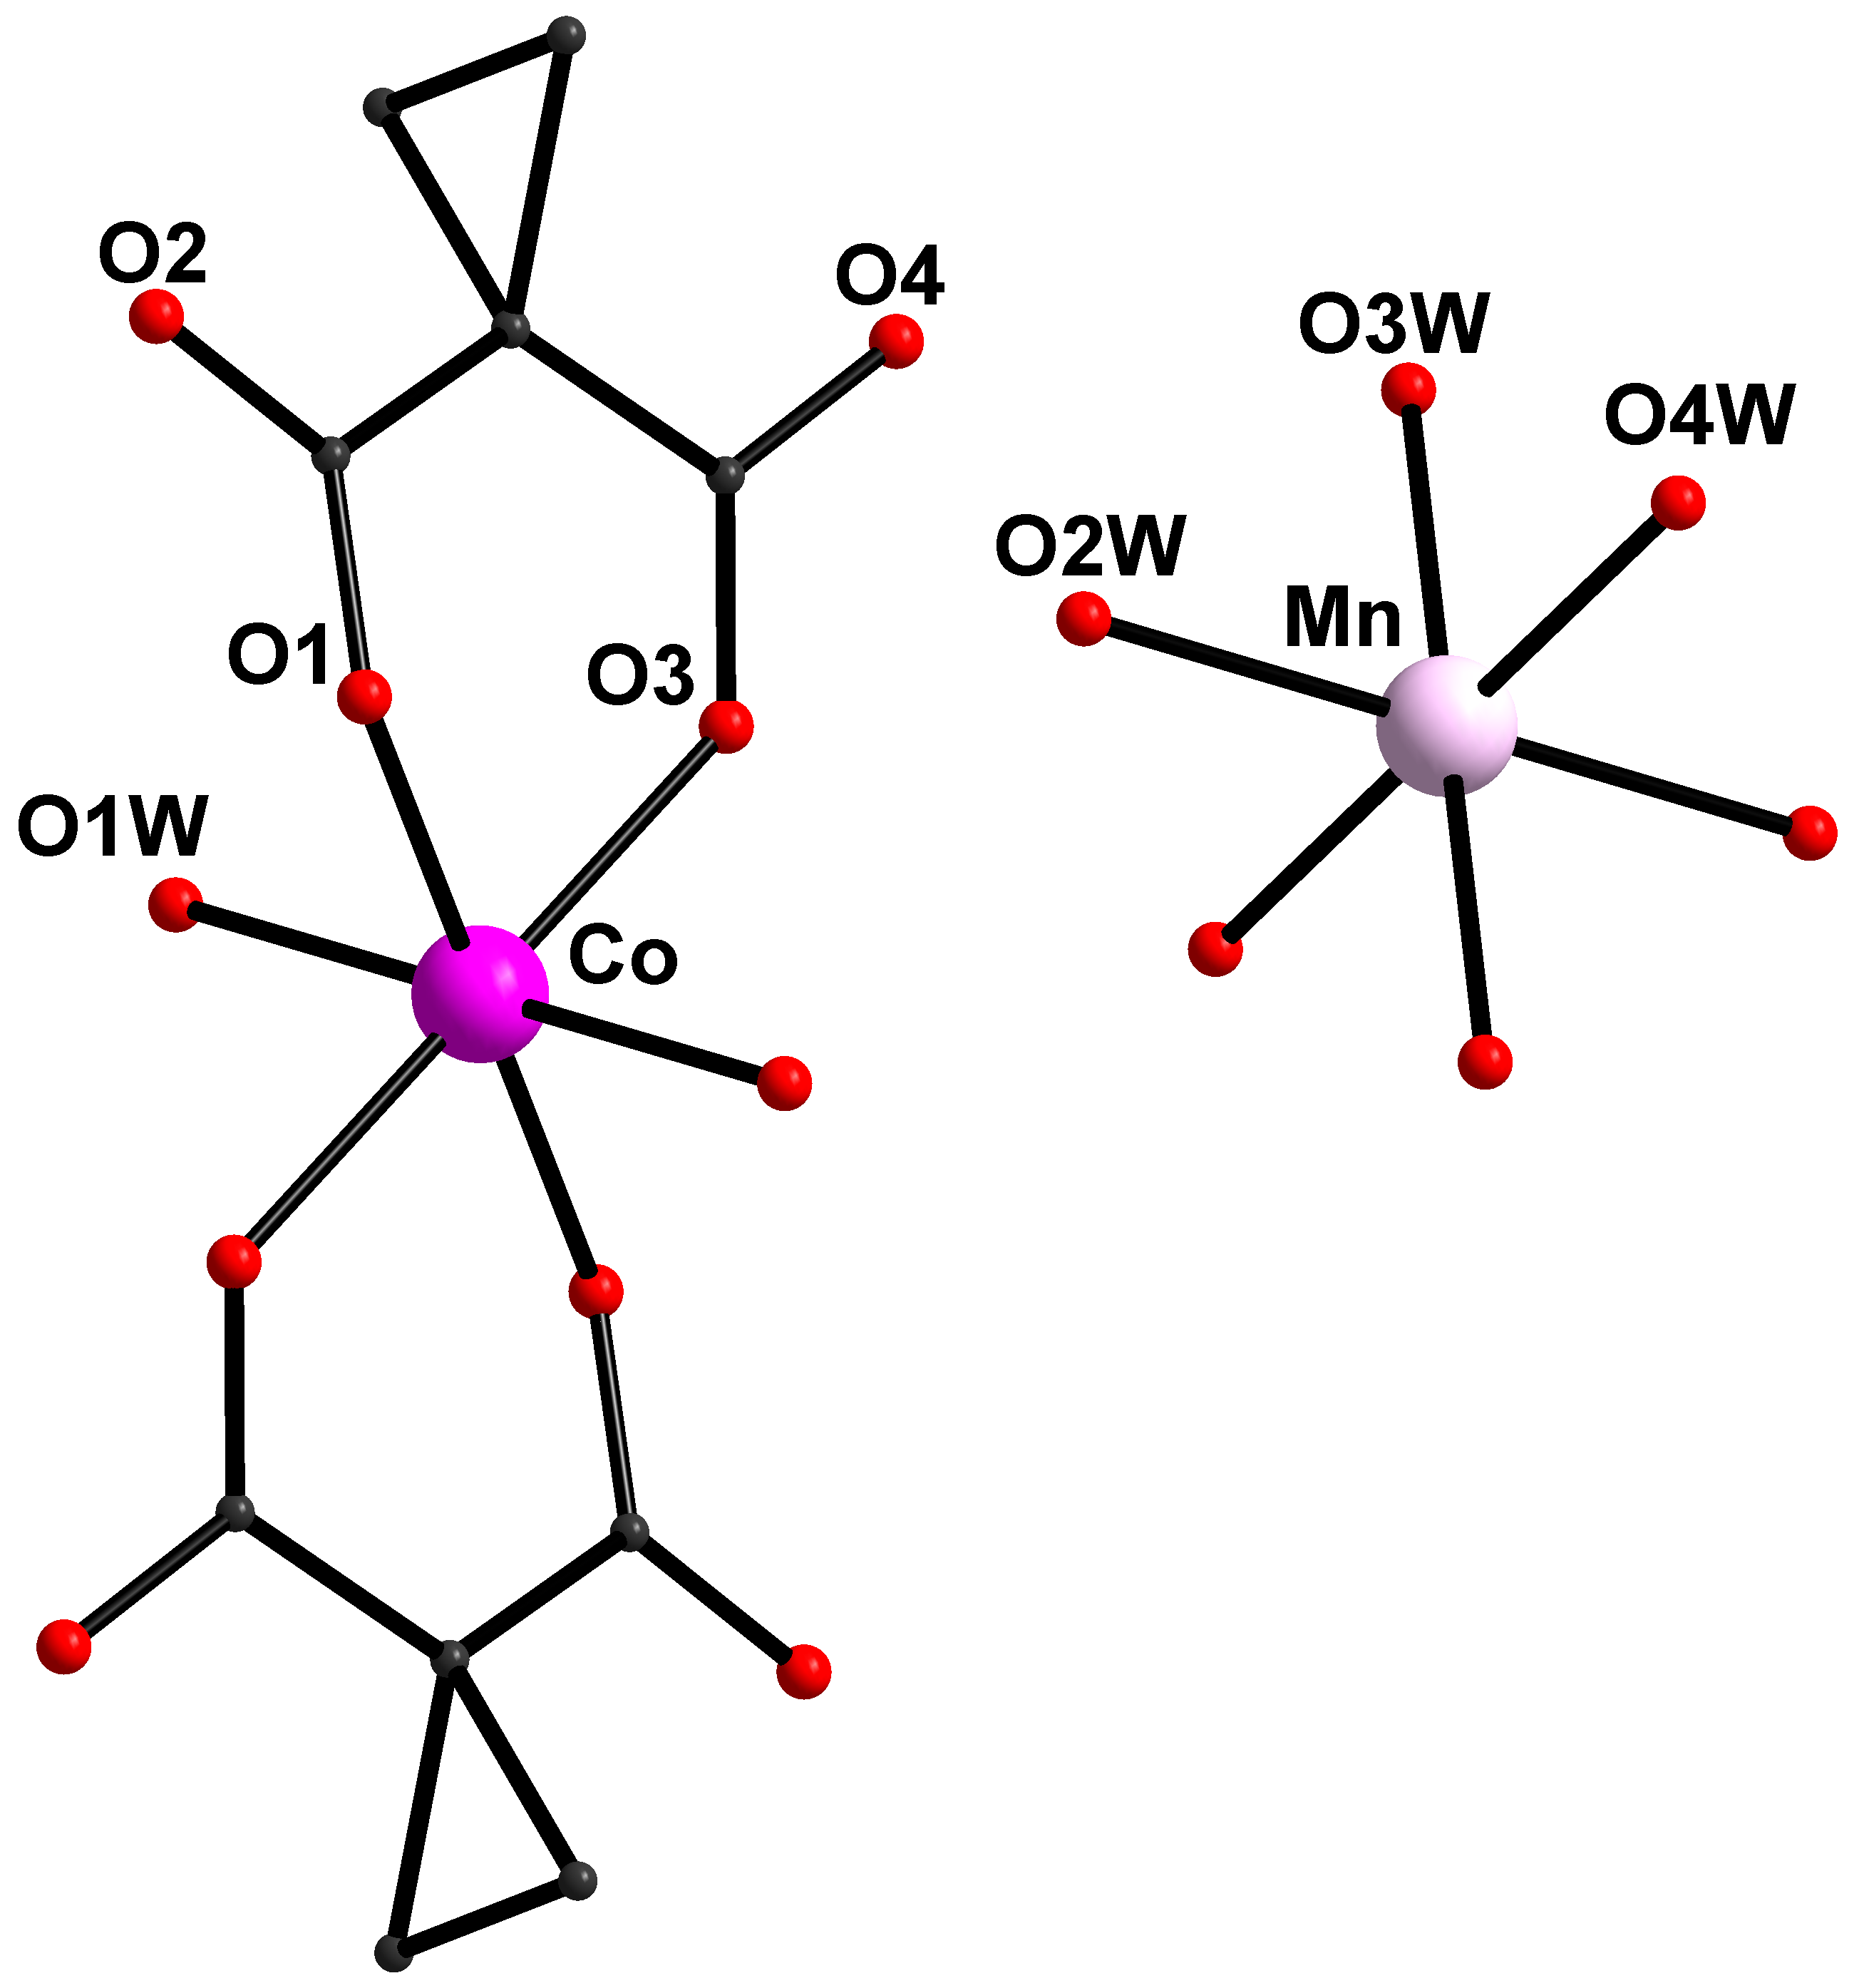
Рис.1. Строение соединения 1
Проведенные магнетохимические исследования всех соединений обнаружили наличие слабых межионных взаимодействий антиферромагнитного характера. На рис. 2 приведены данные для соединения 1.
Рис.2. Температурные зависимости магнитной восприимчивости (о) и эффективного магнитного момента (□) соединения 1 (Н = 5 кЭ) (Вставка: Полевая зависимость намагниченности соединения 1 при Т = 2 K).

Работа выполнена при финансовой поддержке Российского фонда фундаментальных исследований (14-03-31580, 14-03-01116, 13-03-12430), Президиума Российской академии наук и Совета по грантам при Президенте Российской Федерации (МК-2917.2014.3, НШ-4773.2014.3).

1. Bazhina E.S., Aleksandrov G.G., Bogomyakov A.S., Kiskin M.A., Masoud S.M., Nikitin O.M., Magdesieva T.V., Sidorov A.A., Eremenko I.L. Polymeric heterometallic dicarboxylates [M^{II}_{x}(V^{IV}O)_{x}L_{2x}(H₂O)_{y}] (M^{II} = Ba, Мn; L = Me₂mal, Bumal) and their electrochemical study on solid and composite paste electrodes // Polyhedron. 2014. V. 77. P. 47-56.

